江苏省苏州立达中学2014年中考二模物理试题及答案
本试卷中g取10N/kg．
—、选择题（选择一个正确答案，在答卷纸上把代表该答案的序号涂黑。共12小题，每小题2分，计24分）
1．下列估测与实际情况相符的是：
A．人沐浴时水的温度一般是60℃
B．一个中学生的正常体重约为50N
C．初中生跑100m所需的时间约为8s
D．教室里日光灯正常工作时的电流约∽为0.15A
2．下列现象中，可用平面镜成像原理解释的是
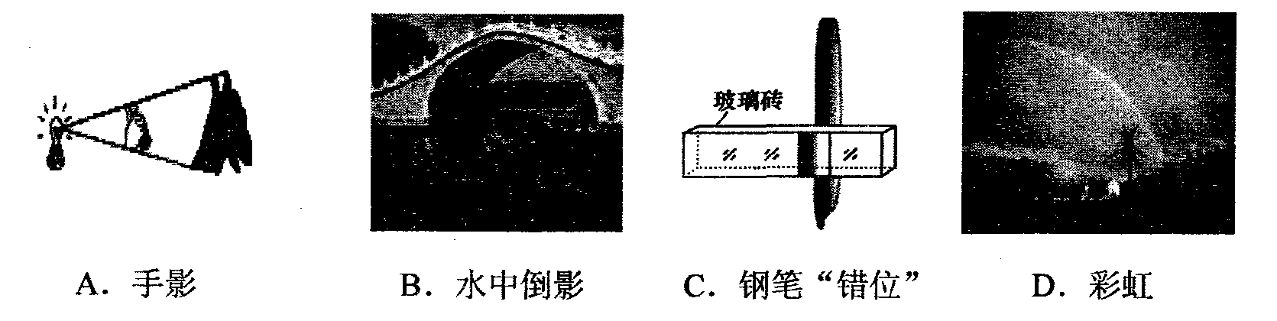
3．我们身边有许多美丽的自然现象，如图所示属于凝华现象的是：
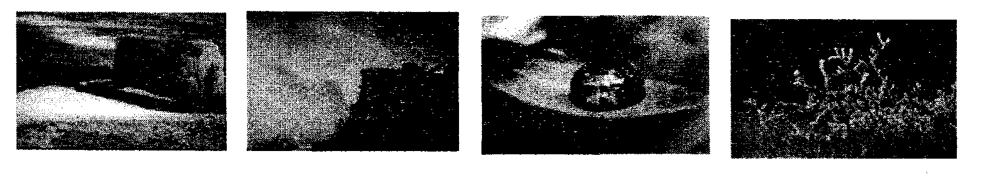
4．如图，下列机械或工具的使用，属于费力杠杆的是：
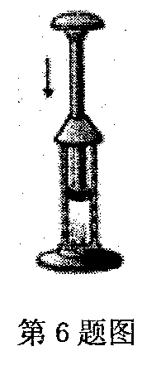
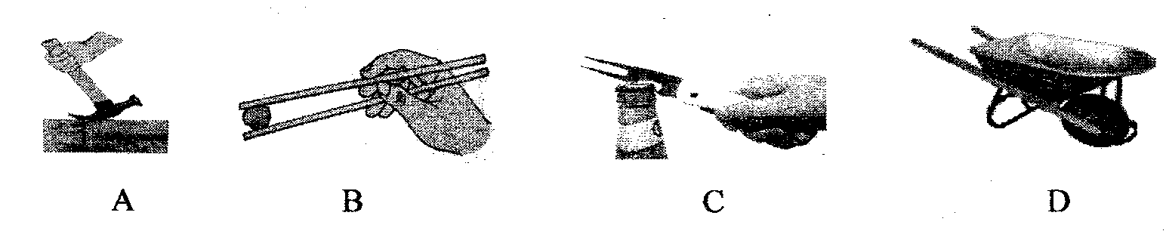
5．关于能源的利用，下列说法正确的是：
A．大量使用石油产品会造成大气污染，所以应该停止开采石油
B．和平利用核能特别要注意防止核泄漏，以免造成环境污染
C．修筑拦河坝建造水电站利用水能发电，有百利而无一害
D．天燃气是一种清洁能源，人类可以无穷无尽地开发

6．如图，在空气压缩引火仪玻璃筒的底部放一小撮干燥的棉絮，用力将活塞迅速向下压，棉絮燃烧起来．以下实验中的操作目的与此实验中放入棉絮作用相同的是：
A．在研究电流与电阻、电压关系时，控制电阻不变研究电流与电压的关系
B．奥斯特实验发现了电流的周围存在着磁场，实验中放入小磁针
C．在做“探究二力平衡条件”实验时，选用质量较小的卡片
D．选用2Ω和8Ω两个电阻串联代替10Ω的电阻
7．下列有关运动和力的关系中，正确说法是：
A．子弹从枪膛射出后能继续前进是因为子弹的惯性大于阻力
B．小张沿水平方向用力推课桌子没推动，是因为他的推力小于课桌受到的摩擦力[来源:学科网]
C．茶杯静止在水平桌面上，茶杯对桌面压力和桌面对茶杯支持力是一对相互作用力
D．在平直轨道上匀速行驶的火车，不一定受平衡力的作用．
8．下列物理现象中，说法正确的是：
A．“摩擦生热”现象是用热传递的方法改变物体的内能
B．小明从滑梯上下滑，在这一过程中重力势能全部转化为动能
C．在四冲程汽油机的工作过程中，机械能转化为内能的冲程是压缩冲程
D．骑自行车上坡前，一般要加紧蹬几下，这是为了增大冲力
9．如图所示的台秤原理图，电源电压恒定。能满足“物体质量增大时，电压表或电流表示数也增大”要求的是：
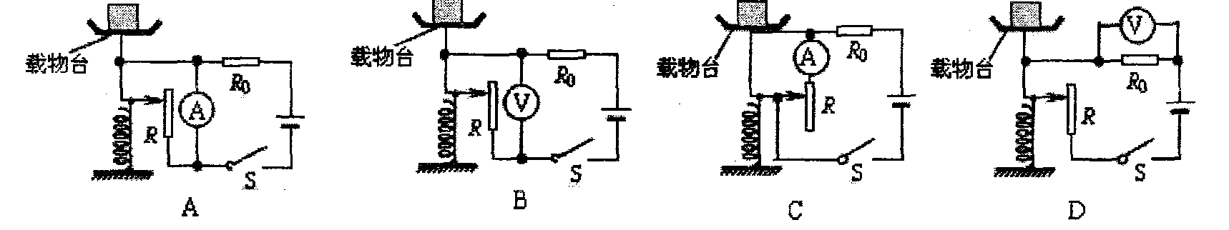
10．下图甲是探究“阻力对物体运动的影响”的实验装置，图乙是探究“物体的动能与质量关系”的实验装置．关于这两个实验的说法中错误的是
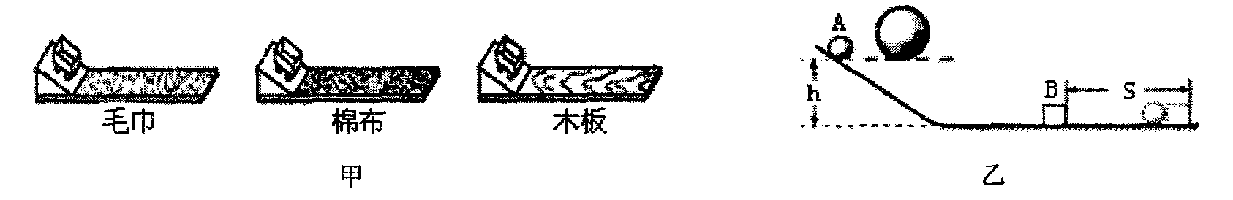
A．甲、乙实验中物体运动时，机械能始终保持不变
B．乙实验可得出物体的速度一定时，质量越大，动能越大
C．甲实验可以推理出：如果运动的物体不受力，它将以恒定不变的速度一直运动下去
D．两个实验都控制物体从同一高度自由下滑，是为了保证物体到水平面时的初速度相同
11．如图所示的四个图的装置可以用来演示不同的物理现象，下列表述正确的是
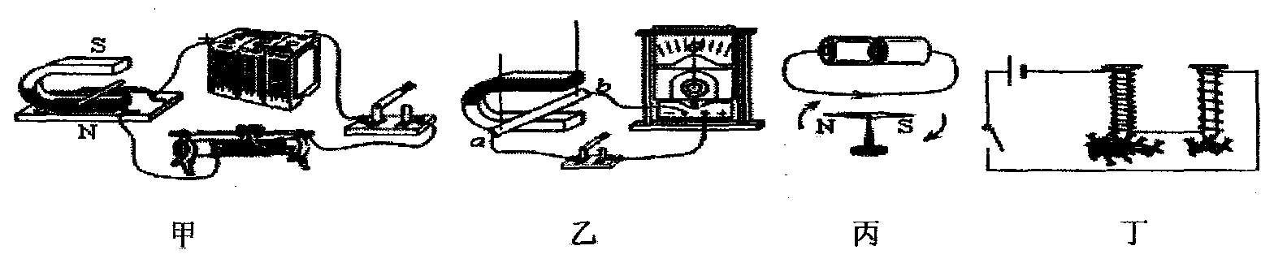
A．图甲可用来演示电磁感应现象
B．图乙可用来演示磁场对电流的作用
C．图丙可用来演示电流的磁效应
D．图丁可用来演示电磁铁的磁性强弱与电流大小的关系
12．如图a所示，小车一端固定一条纸带，纸带穿过打点计时器，小车的另一端受到弹簧测力计的拉动，沿水平方向运动。某同学通过打点计时器得到的甲、乙、丙三条纸带如图b所示，并画出了其中甲、乙的s－t图线AO和BO如图c所示。下列分析正确的是
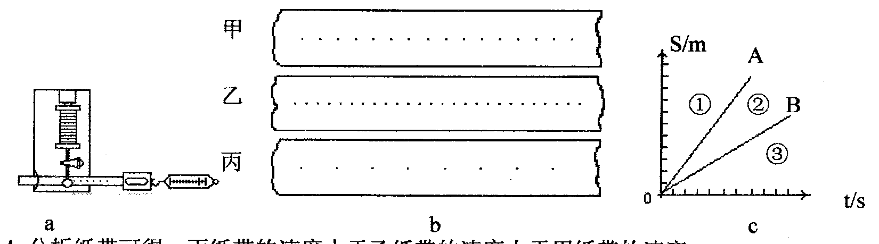
A．分析纸带可得，丙纸带的速度大于乙纸带的速度大于甲纸带的速度
B．三次实验中，弹簧测力计丙的拉力大于甲的拉力大于乙的拉力
C．在用3N拉力拉动乙纸带，则阻力为2N
D．丙纸带所对应的S－t图像应位于①区域
二、填空题（本题共9小题，每空1分，共28分）
13．完成下列填空。
(1)图(1)所示，木块A的长度为 ▲ cm。 (2)图(2)所示，所挂物体的重力是 ▲ N。
(3)图(3)所示的电表示数为 ▲ Kw·h
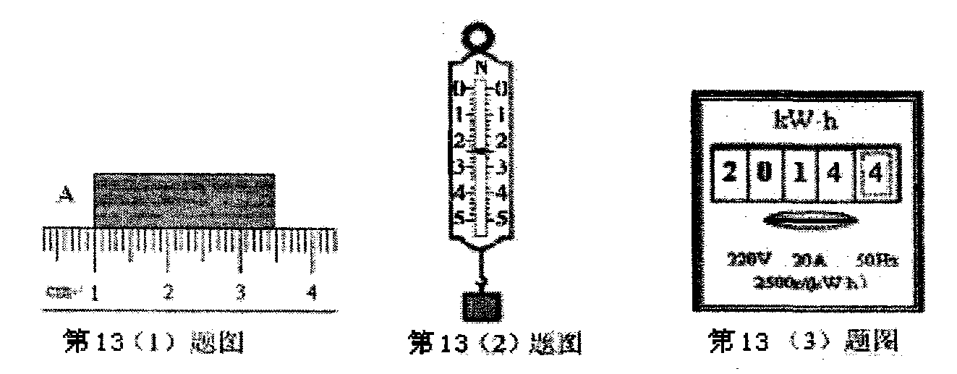
14．如图是楼道内铁护栏的部分情形，A到B之间护栏的长短不同，小明手拿一根小木棒用同样大小的力从B到A逐一敲过铁护栏，此过程中，他听到声音的 ▲ （选填“响度”、“音调”或“音色”）会发生改变，并通过 ▲ 传入了他的耳朵．
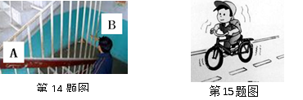
15．冬冬同学骑自行车上学：
(1)以冬冬的书包为参照物，地面是 ▲ 的。（填“运动”或“静止”）
(2)自行车的轮胎表面凹凸不平，是为了 ▲ 摩擦。
(3)某次上学过程中，冬冬在前半程的平均速度是6m/s，后半程的平均速度是4m/s，冬冬同学上学整个过程中的平均速度是 ▲ m/s。
16．一个箱子重为100N，放在水平面上，受6N的水平推力，箱子未动，这时箱子受到的摩擦力 ▲ （选填“大于”、“等于”或“小于”）6N。当水平推力增大到10N时，箱子恰好做匀速运动。当水平推力增大到20N时，箱子受到的摩擦力为 ▲ N。
17．小明在做“探究凸透镜成像规律”的实验时，所用凸透镜焦距为15cm，当蜡烛距离凸透镜35 cm的时候，在光屏上能得到一个清晰倒立 ▲ （选填“放大”、“缩小”或“等大”）的像。若保持蜡烛和透镜的位置不变，换用焦距为10 cm的凸透镜做实验，为在光屏上得到清晰的像，光屏应该向 ▲ （选填“靠近”或“远离”）凸透镜的方向移动适当的距离。
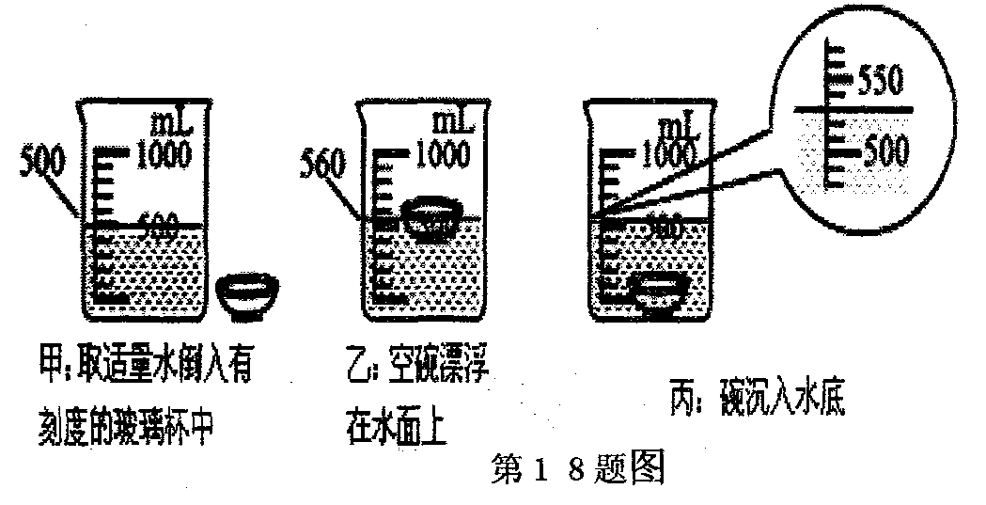
18．受阿基米德辨别真假皇冠故事的启发，小明
设计了一个测量碗的密度的探究实验，实验
步骤及实验数据如图所示。根据实验数据，
填写计算结果：
(1)碗的体积为 ▲ cm³；
(2)碗的质量为 ▲ g；
(3)碗的密度为 ▲ d/cm³。

19．某辆以蓄电池为驱动的环保汽车，当它在平直路面上20min匀速行驶了12km，驱动电机的输入电压为300V，电流为50A。在此状态下驱动电机的输入功率 ▲ W；若驱动电机能够将输入功率的80%转化为机械功率，则汽车所受的阻力为 ▲ N。若汽车发动机是汽油机，发动机工作时， ▲ 冲程将内能转化为机械能，汽车上的散热器用水作为冷却剂，这是利用了水的 ▲ 较大的性质。
20、如图所示，为比较酒精和碎纸片的热值，用两同规格的烧杯装相等质量的水，取质量 ▲ ，（选填“相等”或“不相等”）的酒精和碎纸片，分别放入两个燃烧皿中，点燃分别给烧杯加热，直到酒精和碎纸片完全燃烧完，通过比较 ▲ 来确定酒精和碎纸片热值的大小。
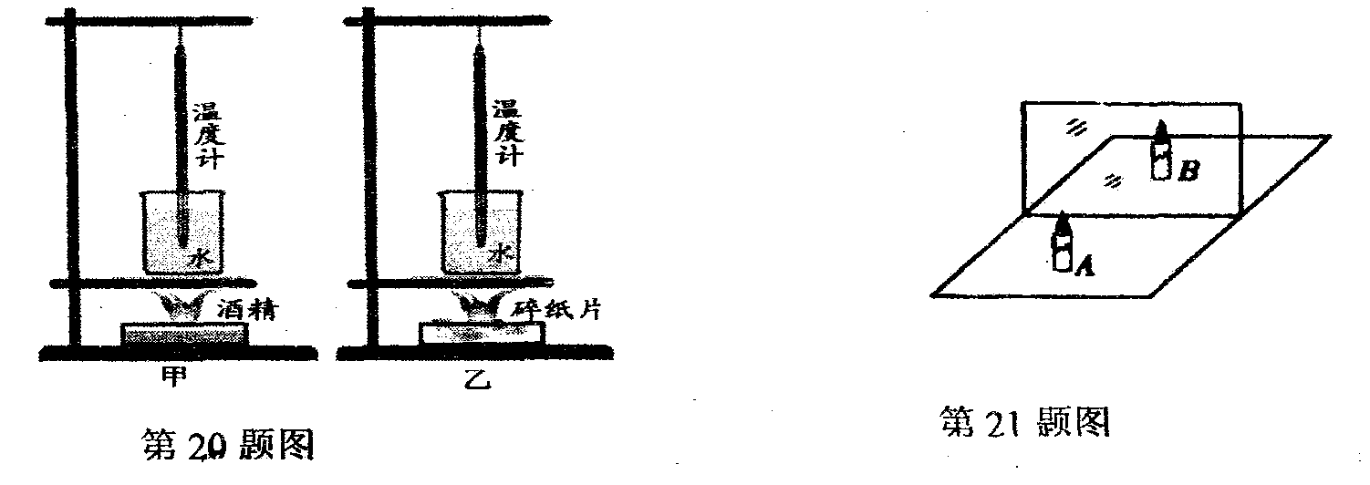
21．如图所示，在用相同的两支蜡烛A、B探究“平面镜成像的特点”的实验中，改变蜡烛A到镜面的距离，移动镜后的蜡烛B，发现B总能与A的像完全重合，说明平面镜成像的大小与物体到镜面的距离 ▲ （选填“有关”或“无关”）。过了一段时间，蜡烛A变短，则A的像的。大小将 ▲ （选填“变大”、“变小”或“不变”）。
22．如图甲是小明、小红两名同学分别探究“水的沸腾”的实验装置，他们所用的器材规格完全相同，同时将水加热16min．
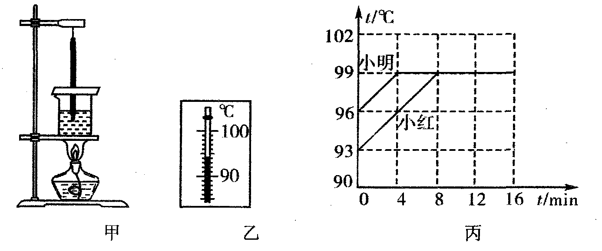
(1)某一时刻，温度计的示数如图乙所示，此时的温度是 ▲ ℃；
(2)图丙是两名同学根据实验数据绘制的水温随时间变化的图像，由图像可知：
①小红将水加热到沸腾用时8min，比小明用时长，原因是 ▲ ；
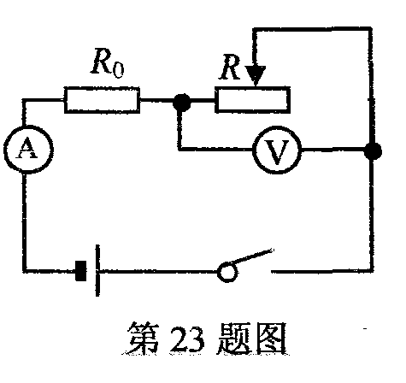
②水沸腾过程的特点是： ▲ 。
23．如图所示电路，电源电压不变，调节滑动变阻器，电流表示数
由0.1A变为0.3A时，电压表示数也随之变化了2V，此时，滑动
变阻器R消耗的电功率为1.8W，则：
定值电阻R₀＝ ▲ Ω， 电源电压U＝ ▲ V。

三、解答题（本题共9小题，共48分。第25～27题写出要解题过程）
24．试根据规定要求作图（8分）．
(1)如图甲所示，入射光线AO与水平面成40°角斜射向水面，请作出反射光线．并大致作出折射光线的大致位置．
(2)如图乙所示，请标出通电螺线管的N、S极并用箭头画出图中磁感线的方向．
(3)如图丙所示，自动扶梯沿图示方向匀速运动，请画出站在扶梯上的人所受力的示意图．
(4)如图丁所示，请将图中所示元件，连接成符合安全用电要求的家庭电路。
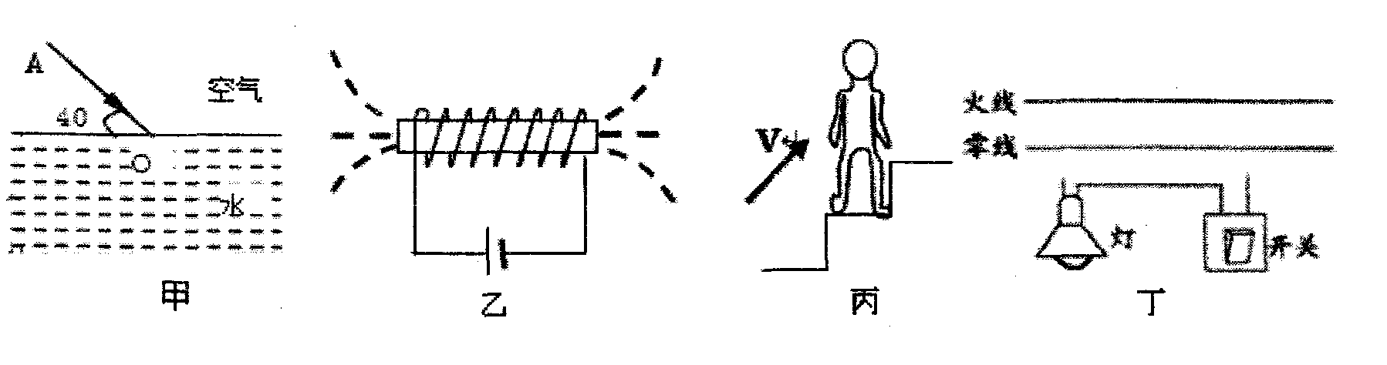

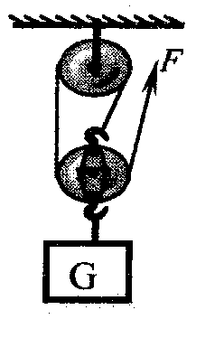
25．（6分）工人用如图所示的滑轮组将一重400N的物体10s内匀
速提高了10m，若所用的拉力为150N，不计绳重和摩擦．
(1)拉力做的有用功是多少？总功是多少？
(2)拉力的功率是多少？
(3)该滑轮组的机械效率为多少？

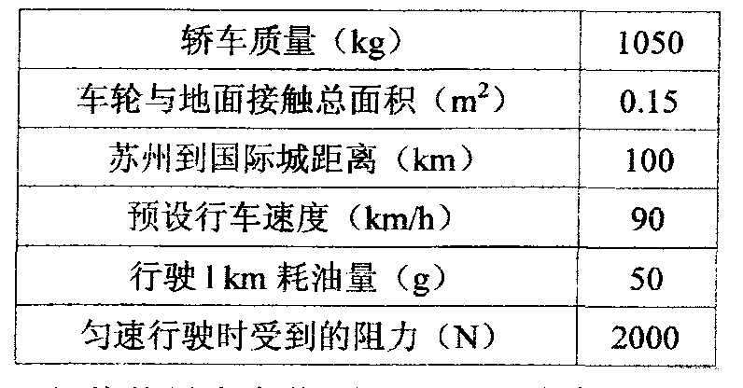
26．（6分），今年暑假，张丽同学准备去国际城游玩，[来源:学科网ZXXK]
出发前，爱学习的张丽收集了相关数据，整理成下表，
请你根据表中数据完成相关计算。
(1)轿车静止时对水平地面的压强
(2)匀速行驶1km牵引力做功多少？
(3)全程消耗的汽油在完全燃烧时放出的热量
（q汽油＝4.6×10⁷ J/kg）．

27．(7分)某兴趣小组进行电学实验，设计了如下图甲所示电路，电源电压保持不变。闭合开关S，调节滑动变阻器阻值从最大变化到最小，电路中某个元件的“I—U”关系图线如图乙所示。求：
(1)定值电阻与滑动变阻器最大阻值之比。
(2)电路消耗的最大功率。
(3)滑动变阻器滑片从右端移到左端的过程中，变阻器消耗的电功率变化情况。
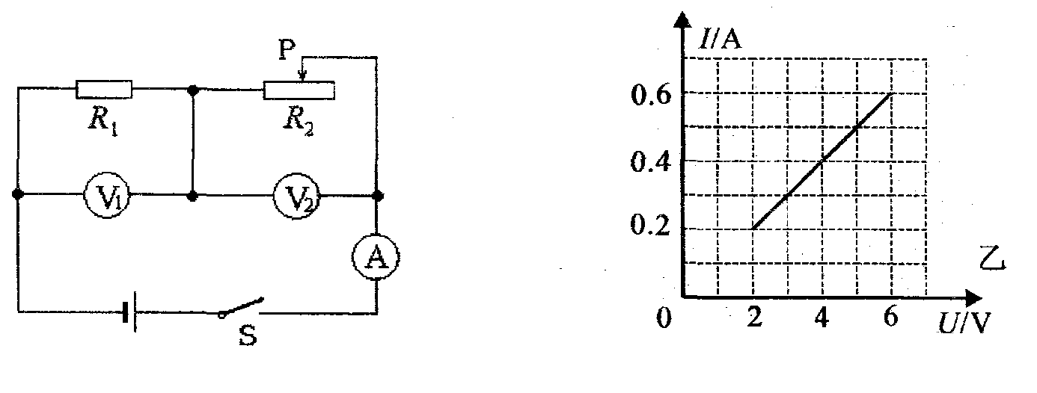
28．（5分）学校地质小组的同学们需测量一种矿石的密度。现有器材：小矿石块、天平（含砝码）、一个烧杯、足量的水、细线。同学们设计了一种测量矿石密度的方案如下：
(1)调节天平平衡。若发现指针偏向分度盘的左侧，此时应将平衡螺母向 ▲ 调。
(2)天平平衡后，测量矿石块的质量m₀。如图所示，指出操作中的错误： ▲ 。
(3)在烧杯中倒满水，称出烧杯和水的总质量m₁。
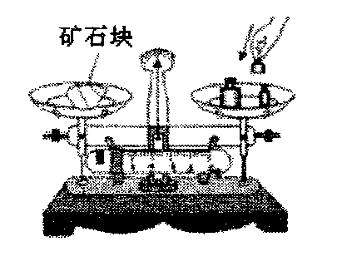
(4)将矿石块放入装满水的烧杯中，溢出水后， ▲ ，称出此时烧杯及
杯内物体的总质量m₂。若缺少这步骤，会导致所测矿石密度 ▲ （选
填“偏大”或“偏小”）。
(5)矿石密度的表达式为： p＝ ▲ （用m₀、m₁、m₂、p水来表示）。

29．（4分）探究杠杆的平衡条件：
(1)如图(a)，杠杆在支架上，要使其在水平位置平衡．当杠杆在水平位置平衡时，杠杆自重的力臂为 ▲ cm．
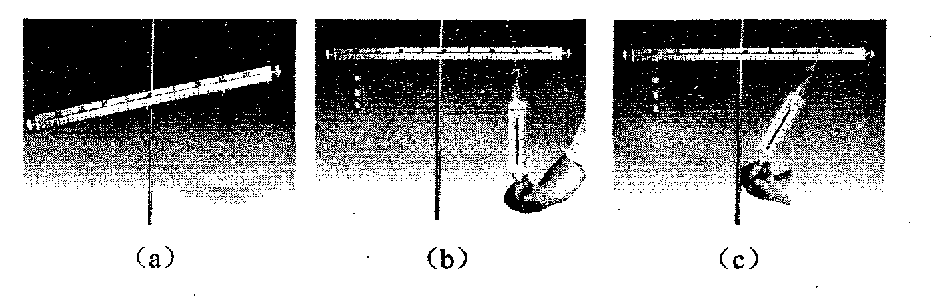
(2)如图(b)，在右边用弹簧测力计竖直向下拉，使杠杆在水平位置平衡，这样做的好处是 ▲ ．若左边钩码离支点20cm，右边挂钩离支点15cm，每个钩码重为0.5N，则此时弹簧测力计示数应为 ▲ N．
(3)如图(c)，当杠杆在水平位置平衡时，与图(b)相比，弹簧测力计示数将 ▲ （选填“变大”、“变小”或“不变”）．
30．（7分）实验室购买了一批规格为“2.5 V 0.75 W”的小灯泡，小明利用其中一只灯泡做测量小灯泡电功率的实验．
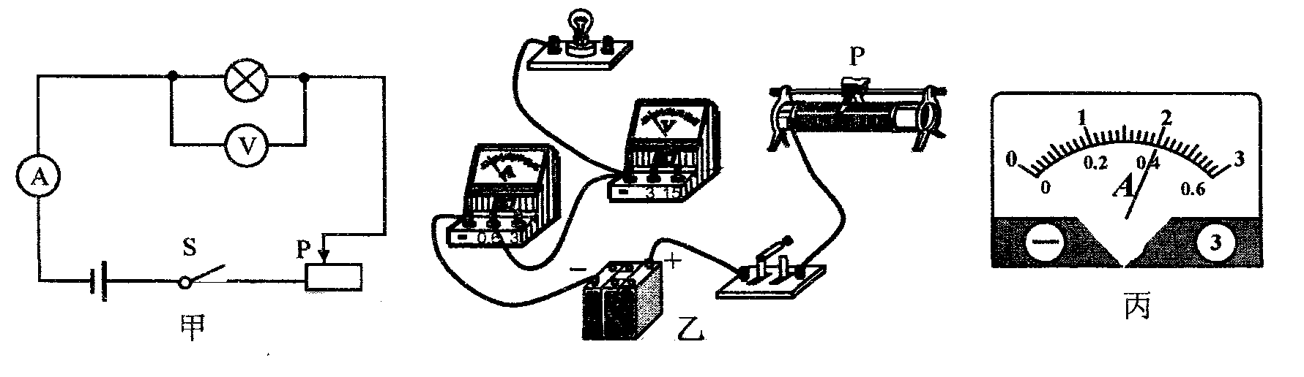
(1)用笔画线代替导线把如图乙所示的实物电路补充完整。
(2)按图连接好电路，闭合开关前，滑动变阻器的滑片P应调至 ▲ 端（左／右）。
(3)检查电路连接无误，闭合开关后，灯泡不亮，电压表、电流表都有示数但偏转较小，小明下一步的操作是： ▲ 。
A．断开开关，更换新的小灯泡
B．移动滑片P，观察灯泡是否发光
(4)小明测得数据如下表．其中第2次实验时的电流表示数如图丙所示，则第2次测得的电流是 ▲ A．
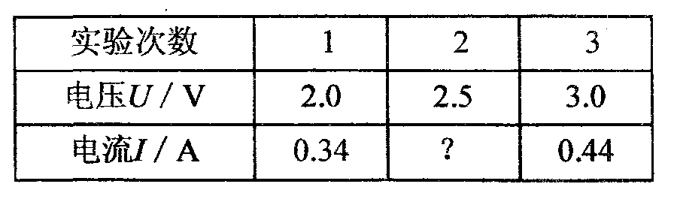
①分析数据，小明判断该小灯泡不合格，其原因是： ▲ ；
②假如生产这种小灯泡钨丝的粗细是一定的，则这个小灯泡内钨丝的长度 ▲ 大于／小于)合格产晶钨丝的长度。
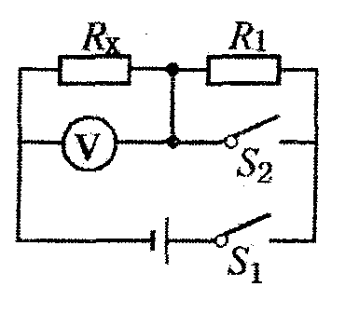
31．（5分）小涵要测量一个电阻R_{x}的阻值，现只找到如下器材：一个
电压不变的电源，三个阻值已知的定值电阻（R₁＝10 Ω、R₂＝20 Ω、
R₃＝40 Ω），一个表盘数字已经模糊（但刻度清晰）的电压表，两个开
关S₁、S₂，导线若干。小涵要利用这些器材测量R_{x}的阻值。
(1)她先将定值电阻R₁接入其设计的如上图所示电路中进行实验。当闭合S₁、断开S₂时发现电压表无示数，经检查电压表、电源均正常，且只有一处故障，下面列出的故障原因中，你认为可能的是 ▲ 。（填写序号）
A．R_{x}短路 B．R_{x}断路 C．R₁短路
(2)排除故障后，闭合开关S₁、S₂时电压表的指针偏转情况如图（甲）所示；闭合开关S₁、断开S₂时电压表指针偏转情况如图（乙1）所示。再用R₂、R₃分别替换R₁接入电路进行实验，当闭合开关S₁、断开S₂时电压表对应的指针偏转情况如图（乙2）、（乙3）所示。
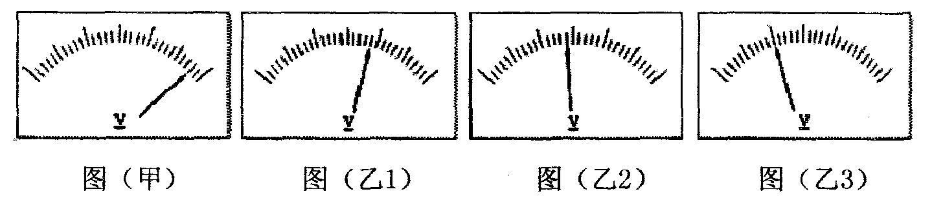
①小涵进行多次实验的目的是 ▲ 。
②当R₁接入电路时Rx的测量值R_{x1}＝ ▲ Ω；当R₂接入电路时R_{x}的的测量值R_{x2}是 ▲
③最后小涵测得待测电阻R_{x}的阻值为 ▲ Ω。（保留一位小数）

2014初三调研测试卷
物 理 2014.5
本试卷中g取10N/kg．
参考答案
一、选择题：（每小题2分，计24分）
1—12 DBDBB BCCDA CD
二、填空题(本题共9小题，每空1分，共28分)
13．（1）2.45~2.47 （2）2.4 （3）2014.4 14．音调 空气
15．（1）运动 （2）增大 （3）4.8 16．等于 10 17．缩小 靠近
18．（1）30 （2）60 （3）2 19．15000 1200 做功 比热容
20．相等 温度计上升的示数 21．无关 变小
22．（1）94 （2）①水的初温不同 ② 吸热但温度保持不变．23．10 9
三、解答题（本题共9小题，共47分．第25～27题写出要解题过程）
24．（8分）
25．（6分） W_{有}=Gh=4000J W_{总} =Fs =4500J P_{拉}=450W η=88.9%
26．（6分）（1）7×10⁴ (2)2×10⁶J (3)2.3×10⁶J
27．（7分）(1) 1/2 (2) 3.6W
(3) 左端时：0W 中点时：0.9W 右端时：0.8W 所以：先变大再变小
28．（5分）
（1）右（2）用手直接拿砝码（4）用抹布擦干烧杯外侧的水 大
（5） ρ=m₀ρ_{水}/(m₀+m₁-m₂)（用m₀、m₁、m₂、ρ_{水}来表示）
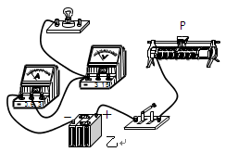
29.（4分）（1）0
（2）便于从杠杆上直接读出力臂（便于测量力臂） 2 （3）大
30．（1）如图 （2）右（3）B（4）0.4[来源:学科网]
① 实际的功率为1W大于额定的功率0.75W ②小于
31．（5分） A 减小实验误差 21.1 20.0 21.1

